# UiPath存在文本Text Exists的介绍和使用

1. **Text Exists的介绍**

检查是否在给定的UI元素中找到了文本，输出的是一个布尔值

**二、Text Exists在UiPath中的使用**

1. 打开设计器，在设计库中新建一个Sequence，为序列命名及设置Sequence存放的路径，然后在Activities中搜索open browser，并将其拖至设计区，且设置打开网站，运行该流程“https://www.baidu.com/”

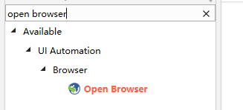

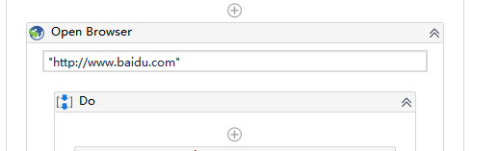

1. 在Activities中搜索 设置文本（set text），并将其拖至设计区，设置输入text为“uipath”，继续在Activities中搜索click，设置点击元素为“百度一下”，运行该流程

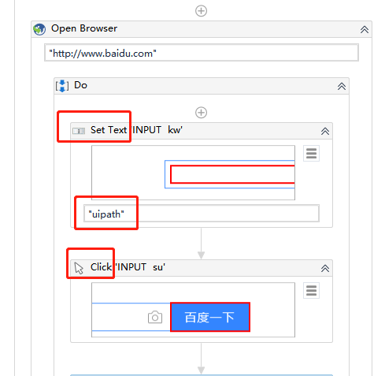

1. 在Activities中搜索 存在文本(Text Exists)，并将其拖至设计区，在属性区域设置输出变量为result，text值设置为“UiPath”

#拾取区域



#设置变量，和设置文本值

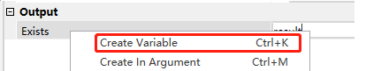

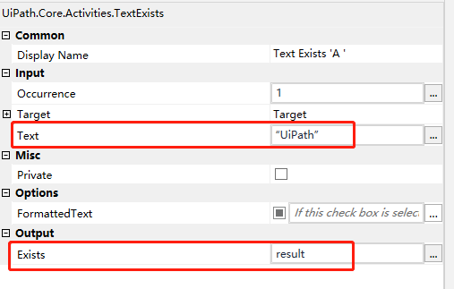

1. 在Activities中搜索 log message，并将其拖至设计区，输入变量result，运行流程

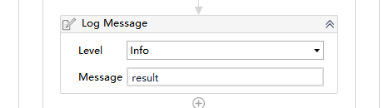

#运行完成，你会看到日志窗口打印了True，因为刚才获取的文本里面存在设置的文本值

总结：以上流程就用到了存在文本(Text Exists)的操作，大家可以动手试试